Monastero

Invisibile
“La santità è la vocazione universale di ogni uomo, è la via maestra in cui convergono i tanti sentieri delle vocazioni particolari”

Novembre 2020

Introduzione
Nel nome del Padre e del Figlio e dello Spirito Santo. Amen.

Ogni uomo nel suo intimo è chiamato a divenire santo. Tutti siamo destinati a raggiungere una piena comunione con Dio e questo è lo scopo ultimo di tutta la nostra esistenza. Tutte le vocazioni particolari della Chiesa non sono altro che i cammini personali che ognuno fa per giungere ad essere santi. Preghiamo quindi insieme il Signore perché conduca ogni uomo e donna sul cammino della santità perché così tutti possiamo giungere ad appartenere al suo amore per sempre.

Invocazione allo Spirito Santo
O Spirito Santo, vieni nel mio cuore: per la tua potenza attiralo a te, o Dio, e concedimi la carità con il tuo timore. Liberami, o Cristo, da ogni mal pensiero: riscaldami e inﬁammami del tuo dolcissimo amore, così ogni pena mi sembrerà leggera. Santo mio Padre, e dolce mio Signore, ora aiutami in ogni mia azione. Cristo amore, Cristo amore. Amen.
(Santa Caterina da Siena)

Brano biblico
Dal Vangelo secondo Matteo (5,1-12)
Vedendo le folle, Gesù salì sul monte: si pose a sedere e si avvicinarono a lui i suoi discepoli. Si mise a parlare e insegnava loro dicendo: «Beati i poveri in spirito, perché di essi è il regno dei cieli. Beati quelli che sono nel pianto, perché saranno consolati. Beati i miti, perché avranno in eredità la terra. Beati quelli che hanno fame e sete della giustizia, perché saranno saziati. Beati i misericordiosi, perché troveranno misericordia. Beati i puri di cuore, perché vedranno Dio. Beati gli operatori di pace,
perché saranno chiamati figli di Dio. Beati i perseguitati per la giustizia, perché di essi è il regno dei cieli. Beati voi quando vi insulteranno, vi perseguiteranno e, mentendo, diranno ogni sorta di male contro di voi per causa mia. Rallegratevi ed esultate, perché grande è la vostra ricompensa nei cieli. Così infatti perseguitarono i profeti che furono prima di voi.»

Meditazione
Beati! Questa è la parola di speranza che Gesù rivolge alle persone che sono intorno a lui ad ascoltarlo. Il Maestro sale sul monte, luogo che nella Scrittura rappresenta l’incontro con Dio, terra sacra dove il Signore si rivela a chi lo cerca. Su di un monte a Mosè erano state dettate le dieci parole della vita per il popolo, scritte dallo stesso dito di Dio, e così il Cristo sale in alto per annunciare una nuova parola di salvezza per il nuovo popolo che intorno a lui si raduna. Questa parola giunge all’orecchio di un uditorio molto variegato fatto di discepoli, farisei curiosi ma soprattutto di povera gente, storpi, cechi, ammalati di ogni tipo. A questa folla fatta di umanità ferita Gesù rivolge la chiamata alla santità: ognuno nonostante la propria vita vulnerabile può essere beato (felice) perché guardato e amato da Dio. Gesù nelle beatitudini ci chiama con le nostre povertà a seguire questo cammino di santità spesso fatto di dimensioni differenti che però hanno tutte come fine ultimo, pieno, eterno l’unica vita che conta davvero quella del Regno di Dio, una vita felice e felice per sempre. In questo Vangelo tutti siamo chiamati da Gesù a questo viaggio verso la pienezza e l’amore, ognuno si sente ripetere: Felice te che ti sporchi le mani nel mondo perché fiorisca il regno, per te infatti c’è una vita piena e felice che ti aspetta, una vita di piena unione con Dio.

PRENDI UN MOMENTO PER TE
A partire dal brano del vangelo e da questi spunti prenditi un tempo di meditazione personale: leggi e rileggi il brano, fallo scendere nel tuo cuore, chiediti come questo brano parla alla tua vita di oggi.

Ringraziamento
Del Signore è la terra e quanto contiene:
il mondo, con i suoi abitanti.
È lui che l'ha fondato sui mari
e sui fiumi l'ha stabilito.
Chi potrà salire il monte del Signore?
Chi potrà stare nel suo luogo santo?
Chi ha mani innocenti e cuore puro,
chi non si rivolge agli idoli,
chi non giura con inganno.
Egli otterrà benedizione dal Signore,
giustizia da Dio sua salvezza.
Ecco la generazione che lo cerca,
che cerca il tuo volto, Dio di Giacobbe.
Alzate, o porte, la vostra fronte,
alzatevi, soglie antiche,
ed entri il re della gloria.
Chi è questo re della gloria?
Il Signore forte e valoroso,
il Signore valoroso in battaglia.
Alzate, o porte, la vostra fronte,
alzatevi, soglie antiche,
ed entri il re della gloria.
Chi è mai questo re della gloria?
Il Signore degli eserciti è il re della gloria.
(Sal 24)
Intercessioni
Gesù annuncia ai nostri cuori che la chiamata fondamentale di ogni battezzato è quella a diventare santi come Dio è santo. Chiediamo al suo amore di aprire i nostri cuori alla conversione e chiediamo:
Rendici santi come tu sei Santo.

1. Per la Santa Chiesa di Dio: ogni membro vivo del corpo mistico di Cristo si senta chiamato interiormente nella sua specifica vocazione a compiere la sua vita nella santità come unione con Dio e con i fratelli. Preghiamo.

2. Per tutti i fratelli delle altre confessioni cristiane: possano rendere testimonianza agli uomini insieme a noi della grande chiamata che Cristo rivolge a ogni uomo per una vita piena e felice nella sua verità. Preghiamo.

3. Per tutti gli uomini delle altre religioni: perché cercando intimamente Dio e una vita che sia ricolma di un senso più grande, scoprano che ognuno è chiamato ad essere trasformato dall’amore divino. Preghiamo.

4. Per tutti gli uomini di buona volontà: comprendano fino in fondo che il bene che compiono con amore e dedizione, che rende più santo e più giusto questo mondo, ha origine da Te unica sorgente dell’Amore. Preghiamo.

Fatti figli nell’Unigenito Figlio di Dio preghiamo insieme: Padre nostro…

Orazione
Dio fonte di ogni santità e di ogni dono perfetto, tu che con la tua legge fin dall’antichità hai chiamato il popolo eletto a seguirti sulla via della perfezione, concedi a tutti noi che siamo chiamati in Cristo ad essere figli nel tuo Figlio di camminare sempre sulla via della santità e della vita per ottenere da te in dono la pienezza della vita eterna. Per Cristo nostro Signore. Amen.
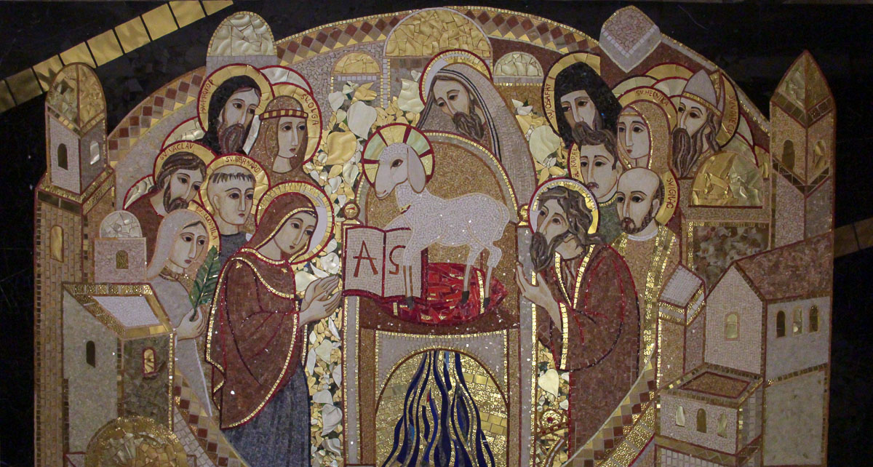

INTENZIONE DI PREGHIERA MENSILE
Preghiamo perché ogni cristiano riscopra nella propria specifica vocazione, l’originaria chiamata battesimale alla santità.

